ЗАДАЧИ СО КУСУР

1. Пресметај колку кусур треба да ти даде продавачот од 10 ден.

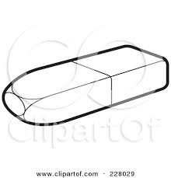  7 ден | Кусур; | Монети:
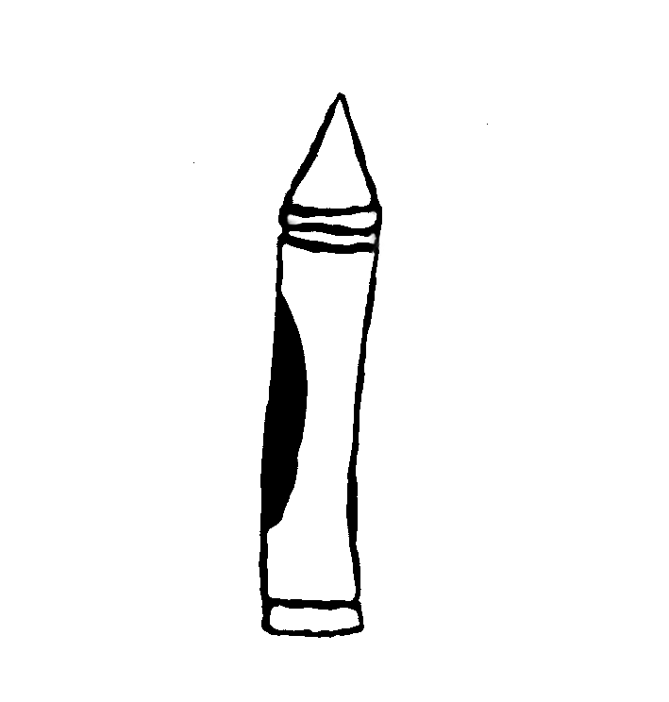  5 ден | Кусур: | Монети:

2. Пресметај колку кусур треба да ти даде продавачот од 50 ден.

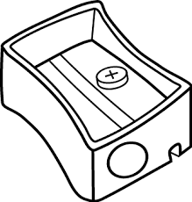  20 ден | Кусур; | Монети:
  30 ден | Кусур: | Монети:

2. Пресметај колку кусур треба да ти даде продавачот од 100 ден.

  65 ден | Кусур: | Монети:
  83 ден | Кусур: | Монети:

- умее да го пресмета кусурот - го претставува кусурот со монети

